**题目：**

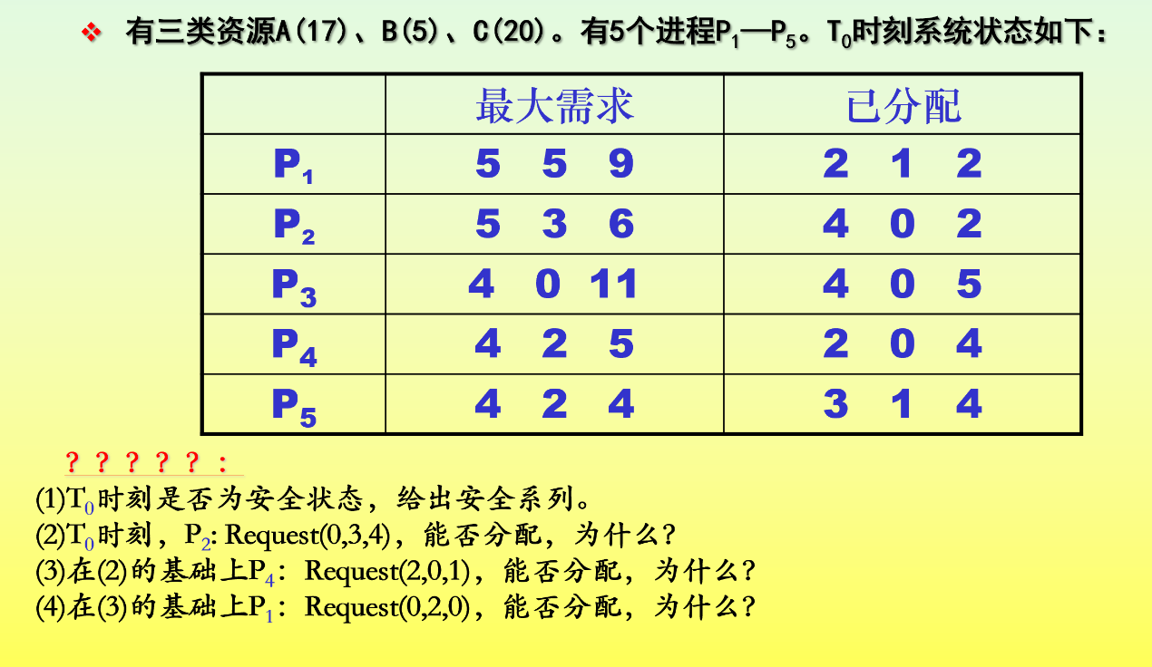

（1）此时Available{A,B,C}={2,3,3}

|  |  |  |  |  |  |
| --- | --- | --- | --- | --- | --- |
|  | Max | Need | Allocation | Work+ Available | Finish |
|  | A B C | A B C | A B C | A B C |  |
| P4 | 4 2 5 | 2 2 1 | 2 0 4 | 4 3 7 | True |
| P2 | 5 3 6 | 1 3 4 | 4 0 2 | 8 3 9 | True |
| P3 | 4 0 11 | 0 0 6 | 4 0 5 | 12 3 14 | True |
| P5 | 4 2 4 | 1 1 0 | 3 1 4 | 15 4 18 | True |
| P1 | 5 5 9 | 3 4 7 | 2 1 2 | 17 5 20 | True |

T0时刻是安全的，存在安全序列{P4,P2,P3,P5,P1}

(2)P2请求资源：P2发出请求Request2(0,3,4),按银行家算法检查：

Request2(0,3,4)小于等于Need2(1,3,4)

Request2(0,3,4)>Available(2,3,3),所以，不能分配，让P2等待。

(3) P4请求资源：P4发出请求Request4(2,0,1),按银行家算法检查：

Request4(2,0,1)小于等于Need4(2,2,1),

Request4(2,0,1)小于等于Available(2,3,3)；

系统假定为P4分配资源，并修改Available={0,3,2}，Allocation4(4,0,5)，Need4(0,2,0),此时，

|  |  |  |  |  |  |
| --- | --- | --- | --- | --- | --- |
|  | Max | Need | Allocation | Work+ Available | Finish |
|  | A B C | A B C | A B C | A B C |  |
| P4 | 4 2 5 | 0 2 0 | 4 0 5 | 4 3 7 | True |
| P2 | 5 3 6 | 1 3 4 | 4 0 2 | 8 3 9 | True |
| P3 | 4 0 11 | 0 0 6 | 4 0 5 | 12 3 14 | True |
| P5 | 4 2 4 | 1 1 0 | 3 1 4 | 15 4 18 | True |
| P1 | 5 5 9 | 3 4 7 | 2 1 2 | 17 5 20 | True |

存在安全序列{P4,P2,P3,P5,P1}，可以为P4分配资源。

（4）Request1(0,2,0)小于等于Need1(3，4，7)

Request1(0,2,0)小于等于Available（0，3，2）

系统假定为P1分配资源，并修改Available={0,1,2}，Allocation1(2,3,2)，Need4(3,2,7),此时，

|  |  |  |  |  |
| --- | --- | --- | --- | --- |
|  | Max | Need | Allocation | Available |
|  | A B C | A B C | A B C | A B C |
| P4 | 4 2 5 | 0 2 0 | 4 0 5 | 0 1 2 |
| P2 | 5 3 6 | 1 3 4 | 4 0 2 |  |
| P3 | 4 0 11 | 0 0 6 | 4 0 5 |  |
| P5 | 4 2 4 | 1 1 0 | 3 1 4 |  |
| P1 | 5 5 9 | 3 2 7 | 2 3 2 |  |

可用资源Available（0，1，2）不能满足任何进程的需要，系统进入不安全状态，此时系统不分配资源。